ОЖОГИ

Виды ожогов:
1.Термические. Имеют место вследствие воздействия на кожный или слизистый покров горячих предметов, открытого огня, жидкостей, газов.
2. Химические. Возникают из-за повреждения тканей различными химическими составляющими.
3. Электрические. Появляются при контакте с источником электрического тока. Характерными признаками являются небольшая точка вхождения тока сероватого или коричневого цвета, покраснение вокруг поврежденного участка, при тяжелой степени ожога – обугливание.
Степень тяжести ожогов подразделяется на следующие виды:
1. Первая степень характерны симптомы покраснение, боль, отек тканей.
2. Вторая степень характерны симптомы покраснение, боль, отек тканей, образование водянистых пузырьков.
3. Третья степень - на поверхности тканей появляются пузыри с мутной жидкостью и кровью, чувствительность вокруг пораженного участка может снизиться, опасность открытия раны из-за лопнувших пузырьков с жидкостью.
4. Четвертая степень - наступает обугливание.
Неотложную помощь:
Первая помощь при термических ожогах на месте происшествия заключается прежде всего в быстром прекращении действия термического агента.
Сразу вслед за устранением термического агента следует охладить обожженный участок холодной проточной водой или пузырями с холодной водой, или снегом. Рано начатое и длительное охлаждение (20 - 30 мин) пораженных тканей быстро снижает их температуру, предупреждает углубление ожога, уменьшает отек и снимает боль.
При химических ожогах, вызванных кислотами и щелочами, самым универсальным и наиболее эффективным средством оказания первой помощи является длительное (около 1 ч) обмывание обожженного участка на теле пострадавшего обильным количеством проточной воды. Чем раньше удален с кожи химический агент, тем менее значительный будет ожог.
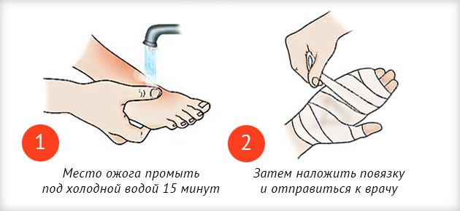
При ожогах запрещено самостоятельно удалять элементы одежды с пораженного участка, допустимо только аккуратно обрезать одежду вокруг раны, а к самой ране приложить стерильную повязку, можно использовать чистый носовой платок или кусочек хлопковой ткани. Во избежание распространения инфекции, запрещено нарушать целостность водянистых образований, исключено самостоятельное использование различных мазей или масел, использование спиртовых или иных примочек.

